SABATO 11 APRILE 2020

La Quota comprende:
- Accompagnatore etsi
- Viaggio in bus sino a Milano
- Giro turistico sul Tram con visita guidata
- Assicurazione
- La Quota non comprende:
- Extra di carattere personale
- Tutto quanto non indicato in programma e nella
voce “La quota comprende”

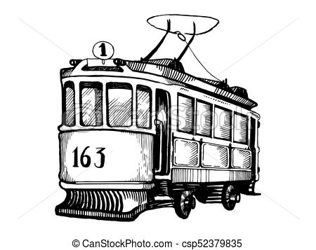

Organizzazione Tecnica: Canella Tours All Travel Srl
ETSI Sede di Novara – Via dei Caccia 7/B - tel. 0321/6751054-42 fax 0321/6751041 etsi@cislnovara

Partenza da Novara nel primo pomeriggio, incontro con la Guida a Milano,
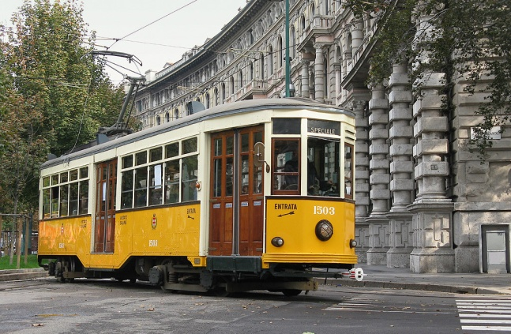
ore 15.30 inizio del Tour in Tram.

La visita guidata in tram storico a Milano è un'occasione per scoprire la città da un punto di vista inusuale e curioso, addentrandoci tra strade e piazze della città che ha fatto del tram uno dei suoi primi simboli di modernità.
Comodamente seduti a bordo di vecchi e milanesissimi tram degli anni Venti e Trenta, ammireremo la città che ci scivola affianco, lasciandoci alle spalle la frenesia della giornata lavorativa e godendoci lo spettacolo di una città sempre bellissima.
La visita guidata in tram a Milano è un vero e proprio mezzo per farsi trasportare fra le strade e nella gloriosa storia cittadina, attraverso alcuni dei suoi monumenti e luoghi artistici più prestigiosi, nonché una vera e propria esperienza meneghina che non mancherà di emozionare tutti!

Ore 17.00 termine del Tour e partenza per il rientro verso casa.

